МІНІСТЕРСТВО ОСВІТИ І НАУКИ УКРАЇНИ
НАЦІОНАЛЬНИЙ УНІВЕРСИТЕТ “ЛЬВІВСЬКА ПОЛІТЕХНІКА”

Ребот Дарія Петрівна

УДК 621.9.048.

ФОРМУВАННЯ ДИНАМІЧНИХ ПАРАМЕТРІВ ТА ПІДВИЩЕННЯ ЕФЕКТИВНОСТІ ВІБРОСЕПАРАТОРІВ СИПКИХ СЕРЕДОВИЩ

05.02.09 – динаміка та міцність машин

Автореферат
дисертації на здобуття наукового ступеня
кандидата технічних наук

Львів 2013
Дисертацією є рукопис.
Робота виконана в Національному університеті “Львівська політехніка” на
кафедрі “Електронне машинобудування”.

Науковий керівник – доктор технічних наук, професор
Стоцько Зіновій Антонович,
Національний університет “Львівська політехніка”,
директор інституту інженерної механіки та транспорту,
завідувач кафедри “Електронне машинобудування” .

Офіційні опоненти – доктор технічних наук, професор
Зіньковський Анатолій Павлович,
Інститут проблем міцності ім. Г.С.Писаренка НАН України,
завідувач відділу коливань та вібраційної надійності

кандидат технічних наук, доцент
Стрельбіцький Віктор Васильович,
Хмельницький національний університет,
доцент кафедри зносостійкості і надійності машин

Захист відбудеться 18 грудня 2013 р. о 14⁰⁰ год. на засіданні спеціалізованої вченої ради Д 35.052.06. у Національному університеті “Львівська політехніка”, за адресою: 79013, м. Львів – 13, вул. Степана Бандери 12, корп. XIV., ауд. 61.

З дисертацією можна ознайомитись у науково–технічній бібліотеці Національного університету “Львівська політехніка” за адресою: 79013, м. Львів, вул. Професорська 1.

Автореферат розісланий “ ” листопада 2013 р.

Вчений секретар
спеціалізованої вченої ради
кандидат технічних наук, доцент Шоловій Ю. П.

ЗАГАЛЬНА ХАРАКТЕРИСТИКА РОБОТИ
Актуальність роботи. У зв’язку із стрімким розвитком виробництва вібраційні сепаратори набули широкого застосування в різних галузях промисловості. Їх використання сприяє покращенню якості кінцевої продукції, підвищенню ефективності пофракційного поділу сипких матеріалів. Це, в свою чергу, потребує:
- розроблення теоретичних та експериментальних методів дослідження динаміки вібраційних сепараторів;
- розвитку методів аналізу складних динамічних процесів у вібраційних сепараторах;
- визначення основних динамічних характеристик оброблювальних сумішей, контейнера та приводу вібраційних сепараторів.
Для розв’язку вищеописаних задач необхідно створити якісно нові математичні моделі, що описують динаміку поздовжньо-рухомих сипких середовищ за вертикальних та горизонтальних коливань сита вібраційного сепаратора та отримати, на їх базі, аналітичні залежності для оцінки впливу широкого спектру чинників (зовнішніх та внутрішніх) на роботу вібросепаратора. Саме ці питання є предметом розгляду дисертаційної роботи, звідки випливає її актуальність та практична цінність.
Зв’язок роботи з науковими програмами, планами, темами. Тема дисертаційної роботи відповідає науковому напряму кафедри електронного машинобудування Національного університету “Львівська політехніка” та проводилась в межах науково-дослідних робіт: “Моделювання та регулювання динамічних процесів вібраційної технології ” (номер державної реєстрації - 0106U001336, 2006 - 2007 рр.) та “Дослідження динамічних процесів у нелінійних дискретно – неперервних механічних системах оброблення і транспортування ” (номер державної реєстрації 0108U000380, 2008 - 2009 рр.)
Мета та завдання дослідження. Метою дослідження є розроблення методики визначення динамічних характеристик системи сипке середовище – робочий контейнер – привід сепаратора та їх впливу на ефективність вібросепарації.
Для досягнення мети необхідно вирішити такі задачі:
- отримати зручні для інженерних досліджень розрахункові залежності, які описують закони зміни визначальних параметрів приводу та контейнера вібросепаратора від амплітудо – частотних характеристик сипкого середовища;
- дослідити динамічні процеси у вібросепараторі, що впливають на ефективність його роботи;
- дослідити вплив основних динамічних характеристик сипкого середовища, його швидкості руху вздовж сита, способів збурення коливань на ефективність роботи вібросепараторів;
- побудувати у параметризованій формі математичні моделі динаміки сипкого середовища у вібросепараторі у випадках його поздовжніх та поперечних коливань;
- провести динамічний розрахунок вібросепаратора із дебалансним приводом;
- в рамках запропонованих математичних моделей розробити методику визначення основних динамічних характеристик сипкого середовища.
Об’єкт дослідження. Динамічні процеси, які мають місце у вібраційному сепараторі та сипкому середовищі під час його оброблення.
Предмет дослідження. Вібраційний сепаратор з дебалансним приводом для пофракційного поділу оброблюваного матеріалу та сипке середовище.
Методи дослідження. Для побудови математичних моделей динаміки сипкого середовища використано класичні методи теорії нелінійних коливань.
Основні розрахункові формули, які стосуються визначальних параметрів динамічних процесів у вібросепараторі, отримані на основі адаптації асимптотичних методів нелінійної механіки, методу Ван-дер-Поля, апарату спеціальних Ateb–функцій стосовно нових класів динамічних систем.
Експериментальні дослідження динамічних процесів у вібросепараторі проводились за допомогою персональної обчислювальної техніки та стробоскопічного приладу МТ-562.
Наукова новизна роботи полягає в наступному:
- побудовано залежності, що визначають вплив амплітудо – частотних характеристик сипкого середовища на параметри приводу та контейнера вібросепаратора;
- із єдиної позиції побудовано математичні моделі динаміки сипкого середовища за умови поздовжніх та поперечних коливань сита вібросепаратора;
- описано, на основі використання аналітичних методів нелінійної механіки та апарату спеціальних Ateb – функцій, закони зміни визначальних параметрів роботи вібросепаратора;
- отримано, для сильнонелінійних моделей динаміки сипкого середовища, співвідношення, яке визначає амплітуду резонансу. Описано динаміку сипкого середовища в околі вказаного значення амплітуди.
Практична цінність роботи полягає в тому, що побудовані математичні моделі та отримані на їх базі розрахункові залежності дають можливість із єдиної позиції:
- комплексно оцінити вплив зовнішніх та внутрішніх чинників на динамічні процеси у вібросепараторі;
- для споріднених видів сипких середовищ запропонувати найбільш сприятливі режими експлуатації вібраційних машин;
- в подальшому вирішити завдання оптимізації процесів вібросепарації та конструкції сепаратора.
Практичні рекомендації, що базуються на результатах аналітичних та експериментальних досліджень використано у ПАТ “Іскра” для оптимізації процесу сепарації ізоляційного скла.
Особистий внесок автора. Основні дослідження, проведені в ході роботи та при розробленні методики визначення основних динамічних параметрів сипкого середовища та приводу вібросепаратора, що впливають на ефективність сепарації, виконані автором самостійно та висвітлені в одноосібних публікаціях [2, 5, 6]. В опублікованих працях, які написані в співавторстві дисертантці належать:
- побудовано схему вібросепаратора з горизонтальним рухом сит та на основі неї досліджено математичну модель сипкого середовища при русі його вздовж сита [1] (45 %);
- знайдено основні залежності, що визначають зміну амплітудо – частотних характеристик в сипкому середовищі [4] (60%);
- розроблено методику розрахунку “модуля пружності” сипкого середовища в квазілінійній моделі [7] (65%) ;
- побудовано схему вібросепратора з вертикальним рухом сит, та на основі цієї схеми побудовано математичну модель сипкого середовища за умови його поперечних коливань [3] (50%).
Апробація. Основні результати роботи були представлені в доповідях міжнародної науково – технічної конференції “Динаміка та міцність машин, будівель, споруд” ( Полтавський національний технічний університет ім. Юрія Кондратюка, Полтава, 16 – 19 червня 2009 р.), Всеукраїнської наукової конференції “Диференціальні рівняння та їх застосування в прикладній математиці” ( Чернівці 11 – 13 червня 2012 р.), XII Міжнародній науковій конференції ім. М. Кравчука (Київ 15 – 17 травня 2008 р.), Українському математичному конгресі іституту математики НАН України ( Київ 27 – 29 серпня 2009 р.), 10 відкритій науковій конференції інституту математики та фундаментальних наук Національного університету “Львівська політехніка” (Львів 17 – 18 травня 2012 р.), 3-й Міжнародній науково – технічній конференції “Теорія і практика раціонального проектування виготовлення і експлуатації машинобудівних конструкцій.” (Львів 7 – 9 листопада 2012 р. ).
Публікації. Основні результати роботи викладені в 12 друкованих працях, з них 7 статей у фахових виданнях, 5 тез доповідей в науково – технічних конференціях та конгресі.
Структура та обсяг дисертації. Дисертація складається зі вступу, чотирьох розділів, висновків, списку використаної літератури зі 184 найменувань та додатків. Загальний обсяг дисертації 178 сторінки, в тому числі 33 рисунка, 2 таблиці та 4 додатки. Основна частина дисертаційної роботи складає 128 сторінок.
ОСНОВНИЙ ЗМІСТ РОБОТИ
У вступі обґрунтовано актуальність теми дослідження, визначено об’єкт, предмет та методи дослідження, сформульовано мету і основні задачі роботи, визначено наукову новизну та практичну цінність одержаних результатів, викладено основні положення, що виносяться на захист.
У першому розділі проведено аналіз роботи основних типів вібросепараторів та існуючих методик дослідження руху сипкого середовища у вібраційному сепараторі. Вібраційні сепаратори, їх структуру та динамічні характеристики досліджували В. А. Бауман, А. М. Валуйський, В. В. Гортинський, А. В. Докунін, П. С. Єрмолаєв, М. П. Заіка, Л. Б. Левелсон, В. Д. Мартинов, Л. І. Мачіхіна, В. А. Олевський, Є. Є. Серго, А. О. Співаковський та ін. Результати їх досліджень дали змогу покращити фізико–механічні характеристики існуючих вібраційних сепараторів, а також впровадити в дію нові їх типи.
На сьогодні вібросепаратори застосовуються практично у всіх галузях промисловості. Найновішими є розробки сепараторів фірм SWECO, Schanland, ZENITH, Pilot Crushtec, WS Tyler. Остання спеціалізується на виготовленні нестандартних сепараторів, зокрема, для гарячих матеріалів, матеріалів специфічної форми та складу. Конструкції сепараторів вищевказаних фірм дозволяють легко змінювати амплітудо – частотні характеристики корпуса, його кут нахилу до горизонту, а значить змінювати швидкість руху та переміщення матеріалу вздовж сита. Це в сукупності дозволяє досягнути максимальної продуктивності та ефективності просіювання довільного типу продукту в залежності від його фізико–механічних характеристик.
Аналіз існуючих досліджень динамічних процесів у вібросепараторах, а також останніх розроблень у сфері вібросепарації дозволяє стверджувати, що ефективність та продуктивність сепарації залежать не лише від динамічних параметрів вібросепаратора, але й від динамічних характеристик матеріалу, що сепарується, а особливо від характеру взаємодії системи сипке середовище– контейнер – привід вібраційного сепаратора. Тому важливим завданням є визначити взаємозв’язок параметрів робочого контейнера та приводу вібраційного сепаратора та динамічних характеристик сипкого середовища. Це в свою чергу потребує деякого попереднього моделювання динаміки середовища, що сепарується.
В дослідженнях динамічних параметрів сипкого середовища запропоновано підхід А. П. Субача. Суть його ідеї полягає у наступному: динаміку сипкого середовища можна моделювати як коливання плоских балок із деякими інтегральними близькими до лінійних динамічними характеристиками. До того ж, на той час набув широкого розвитку асимптотичний метод інтегрування рівнянь з частинними похідними започаткований Г. С. Писаренком та розвинутий у працях Ю. О. Митропольського, Б. І. Моісєєнкова та ін. Розглянуті у працях цих вчених диференціальні рівняння з частинними похідним описують динамічні процеси в багатьох сипких середовищах з інтегральними пружними характеристиками. Саме на основі вищевказаної теорії, проведено дослідження динамічних характеристик сипкого середовища з метою подальшого визначення їх зв’язку з робочим контейнером та приводом вібраційного сепаратора.
У другому розділі розглянуто схему вібраційного сепаратора з горизонтальним приводом сит, де ексцентрик 6 надає корпусу 1 зворотньо– поступального руху вздовж напрямлених роликів 7. В процесі вібросепарації сипке середовище 2 здійснює поздовжній рух вздовж сит 4, що знаходяться під певним кутом до горизонту. При цьому структура середовища змінюється вздовж його руху по робочій поверхні. Відбувається періодичне ущільнення та розрідження сипкого середовища, в результаті чого його фізико–механічні характеристики змінюються. Швидкість руху сипкого середовища регулюється за рахунок зміни кута нахилу сита до горизонту, що здійснюється за допомогою регулювальних планок 5.
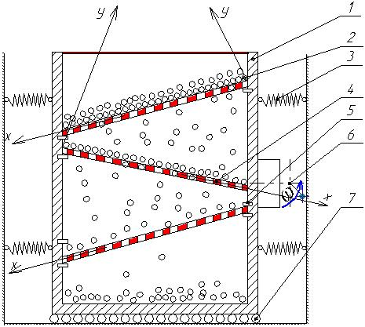
Рис. 1. Схема вібраційного сепаратора з горизонтальними коливаннями
На базі прийнятої фізичної моделі сипкого середовища, що рухається вздовж сита вібросепаратора побудована (за обгрунтованих припущень) відповідна математична модель процесу вібросепарації із інтегральними динамічними характеристиками. Останні відповідають конкретній групі сипких середовищ. Cипке середовище, в даному випадку, моделюється як нашарування плоских пружно – пластичних балок.
Для сипких середовищ, динамічні пружні властивості котрих можна описати близьким до лінійного законом, математичною моделлю поздовжніх коливань є диференціальне рівняння
$\frac{∂^{2}u\left(x,t\right)}{∂t^{2}}+2V\frac{∂^{2}u\left(x,t\right)}{∂x∂t}−\left(α^{2}−V^{2}\right)\frac{∂^{2}u\left(x,t\right)}{∂x^{2}}=εf\left(x,θ,\frac{∂u\left(x,t\right)}{∂x},\frac{∂u\left(x,t\right)}{∂t}\right)$, (1)
за однорідних крайових умов
$u{\left(x,t\right)}_{|x=0}=u{\left(x,t\right)}_{|x=l}=0$ (2)
де відповідно:
$u\left(x,t\right)$ - відносне поздовжнє переміщення шару сипкого середовища з Ейлеровою координатою $x$ в довільний момент часу $t$; $V$- швидкість руху сипкого середовища відносно сита (вважається сталою величиною або повільно змінною функцією); $α^{2}=\frac{\text{ES}}{ρ}$ , $E$ - динамічний модуль пружності сипкого середовища, $S$ - площа поперечного перерізу шару середовища, $ρ$ - маса одиниці її довжини;$f\left(x,θ,\frac{∂u\left(x,t\right)}{∂x},\frac{∂u\left(x,t\right)}{∂t}\right)$ - аналітична $2π$- періодична по $θ$ функція, яка описує відхилення динамічних пружних властивостей сипкого середовища від лінійного закону, сили тертя та зовнішні сили, $ε$ - малий параметр, який вказує на малу величну максимального значення вказаної функції у порівнянні із $\frac{\text{ES}}{ρ}$;$θ=νt+ϑ$,$ν$- частота обертань віброзбудника, $ϑ$- стала величина.
Для дослідження впливу зовнішніх та внутрішніх чинників на процес вібросепарації у цьому ж розділі за малої величини відносної швидкості руху середовища, тобто $V\text{\sim }ε$, адаптовано асимптотичний метод інтегрування рівнянь з частинними похідними Крилова – Боголюбова – Митропольського. Розглянуто нерезонансний та резонансний випадки. Відповідно до нього перше наближення асимптотичного розв’язку крайової задачі (1), (2) у резонансному випадку представляється у вигляді
$u\left(x,t\right)=a\text{sin}\frac{kπ}{l}x\text{sin}ψ+{εU}_{1}\left(a,x,ψ,θ\right)+\text{.}\text{.}\text{.}$ (3)
де $U_{1}\left(a,x,ψ,θ\right)$- періодична по $ψ$та $θ$ функція з періодом $2π$, яка не містить у своїх розкладах доданків пропорційних першій гармоніці, а амплітуда $a$ та різниця фаз $ϕ$ власних $ψ$ та вимушених $θ$ коливань визначається із системи диференціальних рівнянь
$\frac{\text{da}}{\text{dt}}=ε A_{1}\left(a,ϕ\right),\frac{dϕ}{\text{dt}}=ω−ν+ε B_{1}\left(a,ϕ\right)\text{.}$ (4)
Невідомі функції $A\left(a,ϕ\right)$ та $B\left(a,ϕ\right)$ визначаються так, щоб асимптотичне подання розв’язку у формі (3) з точністю до величин порядку $ε^{2}$ задовольняло вихідному рівнянню (1). Зокрема, якщо сила опору руху сипкого середовища пропорційна кубові відносної швидкості, а динамічні пружні властивості сипкого середовища близькі до технічного закону пружності, то основні резонансні параметри визначаються залежностями
$\frac{∂a}{∂t}=−\frac{\text{15}l}{\text{56}π}{εa}^{3}k−\frac{h}{2ω}\text{cos}ϕ$ , $\frac{∂ϕ}{∂t}=ω−ν−\frac{1}{4ω}\left(\frac{π^{2}}{l}V^{2}+ε\frac{3}{4}\frac{{Eπ}^{3}}{l}a^{2}\right)+\frac{h}{a\left(ω+ν\right)π}\text{sin}ϕ$ (5)
У диференціальних рівняннях (5) $h=H/ρ$, $H$- амплітуда коливань корпусу вібросепаратора, $ω=α\frac{kπ}{l}$- його власна частота коливань. На рис. 2 подано залежність резонансної амплітуди коливань сипкого середовища від частоти коливання сита вібросепаратора за різних швидкостей руху середовища вздовж сита.
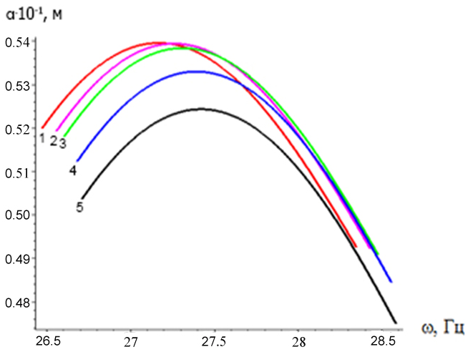
Рис. 2. Вплив частоти коливання сита вібросепаратора на резонансну амплітуду коливань сипкого середовища, за умови: 1 - $V=0м/с$; 2-$V=1м/с$; 3-$V=1,2м/с$; 4-$V=1,4м/с$; 5-$V=1,6м/с$;$α=\text{30}$;$ε=0,\text{01}$; $h=0,\text{001}$
Із графіка випливає, що збільшення швидкості поздовжнього руху сипкого середовища від 0 до 1,6 м/с призводить до спадання його резонансної амплітуди на 3,8%, що зменшує якість розрихлення в сипкому середовищі і, відповідно, ефективність сепарації.
Для випадку значних швидкостей руху сипкого середовища $\left(V≈α\right)$, дослідження коливань останнього побудовано на поєднанні хвильової теорії руху та асимптотичних методів Крилова – Боголюбова – Митропольського. Це дало змогу незбурений рух середовища описати у вигляді
$u\left(x,t\right)=a(\text{cos}\left(κx+ωt+ϕ\right)−\text{cos}\left(χx−ωt−ϕ\right)$,
$κ=\frac{kπ}{αl}\left(α+V\right),$ $χ=\frac{kπ}{αl}\left(α−V\right),$ $ω=\frac{kπ}{αl}\left(α^{2}−V^{2}\right)$. (6)
Вплив нелінійних сил та періодичного збурення контейнера вібросепаратора (відповідно сипкого середовища) проявляється зокрема у зміні в часі амплітуди та частоти коливань середовища. Отримано залежності для визначення законів зміни їх в часі
$\frac{\text{da}}{\text{dt}}=\frac{ε}{4πl\left[{\left(ω+κV\right)}^{2}+{\left(ω−χV\right)}^{2}\right]}\int_{0}^{l}{\int_{0}^{2π}{\bar{F}\left(a,x,ψ\right)}}[Θ(x)\text{sin}ψ+Ψ(x)\text{cos}ψ]\text{dxd}ψ+$$Hπ\left(\tilde{Θ}\text{cos}ϑ−\tilde{Ψ}\text{sin}ϑ\right),$ (7)
$\frac{dϑ}{\text{dt}}=ω−ν+\frac{ε}{4π\text{al}\left[{\left(ω+κV\right)}^{2}+{\left(ω−χV\right)}^{2}\right]}\int_{0}^{l}{\int_{0}^{2π}{\bar{F}\left(a,x,ψ\right)}}[Θ(x)\text{cos}ψ−Ψ(x)\text{sin}ψ]\text{dxd}ψ+$$Hπ\left(\tilde{Θ}\text{cos}ϑ+\tilde{Ψ}\text{sin}ϑ\right),$
де $\tilde{Ψ}=−\frac{2\left(Vχ−ω\right)\left(\text{sin}(κl)+\text{sin}(χl)\right)}{\text{δχ}}−$$\frac{2\left(Vκ+ω\right)\left(\text{sin}(lκ)−\text{sin}(χl)\right)}{\text{δκ}};$$\tilde{Θ}=\frac{2\left(Vχ−ω\right)\left(\text{cos}(κl)−\text{cos}(χl)\right)}{\text{δχ}}−$$−\frac{2\left(Vκ+ω\right)\left(\text{cos}(κl)−\text{cos}(χl)\right)}{\text{δκ}}\text{.}$
Наведена в другому розділі математична модель динаміки сипких середовищ у процесі вібросепарації не може охопити всю їх множину та різновидності від металевих чи скляних кульок, аж до середовищ із композиційних матеріалів чи агломератів при їх збагаченні. Для більшості із них співвідношення, які описують інтегральні пружні властивості мають яскраво виражений нелінійний характер. З огляду на вказане, математична модель процесу вібросепарації буде більш складною і застосовувати для неї методи лінеаризації представляється неможливим.
Залежності резонансної амплітуди коливань сипкого середовища від частоти коливань контейнера сепаратора за різних швидкостей руху останнього вздовж сита подані на рис 3.
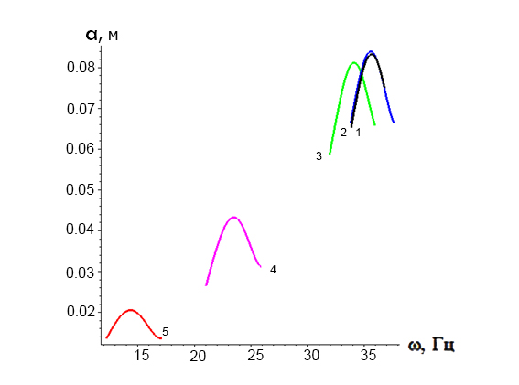
Рис.3. Зміна амплітуди коливань сипкого середовища при переході через резонанс за різних швидкостей поздовжнього руху шару сипкого середовища $V_{1}=0м/с;$ $V_{2}=1,2м/с;$ $V_{3}=2м/с;$ $V_{4}=6м/с;$$V_{5}=8м/с;$ $h=0,\text{0004}; l=1,5м;$$k_{1}=−\text{10}$

Вказані залежності показують, що із зростанням швидкостей руху середовища резонансні частота та амплітуда спадають, що негативно впливає на ефективність роботи вібросепаратора.
У третьому розділі роботи для сипких матеріалів, нелінійно пружні динамічні характеристики котрих можна з достатнім степенем точності апроксимувати за допомогою співвідношення $σ={Eε}_{1}^{ν+1}$ або близького до нього $σ={Eε}_{1}^{ν+1}+εf\left(ε_{1},{\overset{˙}{ε}}_{1}\right)$, отримано більш загальну математичну модель. У вказаних узагальнених динамічних законах пружності $ε_{1}$ - відносна деформація, $E$ - інтегральний “модуль пружності” сипких середовищ, $ν+1$ - степінь нелінійності пружних властивостей матеріалу і його нижче вважатимемо більшим від нуля, $εf\left(ε_{1},{\overset{˙}{ε}}_{1}\right)$ - функція, яка вказує на близькість інтегральних пружних властивостей середовища до степеневого закону. На параметр $ν$ у наведених співвідношеннях наперед накладається умова: число $ν+1$ має бути непарним. У вказаному випадку динамічна крива $σ=σ\left(ε_{1}\right)$ є центральносимметричною відносно статичного положення ($ε_{1}=0$). Саме для таких матеріалів у цьому розділі розглядаються задачі про вплив основних зовнішніх та внутрішніх чинників на процес вібросепарації. Математичні моделі процесу вібросепарації таких середовищ називаються сильнонелінійними або із сильною нелінійністю і вони мають вигляд
$\frac{∂^{2\text{.}}u\left(x,t\right)}{∂t^{2}}−α^{2}\frac{∂^{2}u\left(x,t\right)}{∂x^{2}}{\left(\frac{∂u\left(x,t\right)}{∂x}\right)}^{ν}=εf\left(x,θ,\frac{∂u\left(x,t\right)}{∂x},\frac{∂u\left(x,t\right)}{∂t}\right)−2V\frac{∂^{2}u\left(x,t\right)}{∂x∂t}−V^{2}\frac{∂^{2}u\left(x,t\right)}{∂x^{2}}$ . (8)
Тут збережено всі позначення, які розглядались у другому розділі та для рівняння (8) розглядаються крайові умови аналогічні як і для рівняння (1), тобто (2). Дослідження динамічних процесів вказаного типу сипких середовищ є набагато складнішою задачею. Це пов’язано із тим, що динамічні процеси в них мають цілу низку таких особливостей, які не характерні навіть для квазілінійних і визначаються самим типом рівняння. До них треба віднести: а) залежність періоду (власної частоти) коливань від амплітуди; б) для сильно нелінійних, як і для всіх нелінійних систем, немає місця принцип суперпозиції, тому про динамічний процес збурених систем можна говорити тільки виходячи із аналізу частинних розв’язків їх математичних моделей. Для аналітичного дослідження вказаної моделі динаміки сипкого середовища проведено спрощення поставленої задачі - дослідження проведені за умови малих швидкостей руху середовища вздовж сита вібросепаратора. Підставою для нього може бути той факт, що для значних відносних швидкостей руху сипкого середовища процес сепарації значно сповільнюється (див. розділ 2).
В такому разі незбурене рівняння, яке відповідає (8) ($ε=0,V=0$) дозволяє для інтегрування застосувати метод відокремлення змінних $u \left(x,t\right)=\overline{X}\left(x\right)⋅\overline{T}\left(t\right)$. Для знаходження невiдомих функцiй $\overline{X}\left(x\right)$ i $\overline{T}\left(t\right)$ отримуються звичайнi нелiнiйнi диференцiальнi рiвняння
$\frac{d^{2}\overline{X}}{{\text{dx}}^{2}}{\left(\frac{d\overline{X}}{\text{dx}}\right)}^{ν}+λ\overline{X}\left(x\right)=0$, (9)
$\frac{d^{2}\overline{T}}{{\text{dt}}^{2}}+α^{2}λ{\overline{T}}^{ν+1}\left(t\right)=0$, (10)
в яких $λ$ - невідомий параметр, який знаходиться так, щоб справджувались крайові умови (2). Лінійно незалежні розв'язки рівнянь (9) та (10) виражаються за допомогою періодичних Ateb-функцій. Це дозволяє одночастотний динамічний процес у “$k$”- й формі “динамічної рівноваги” записати у вигляді
$u_{k}\left(x,t\right)=a \text{sa}\left(1, \frac{1}{ν+1}, Π_{x}\frac{k}{l}x\right) \text{ca} \left(ν+1, 1, ω_{k}\left(a\right) t\right)$ (11)
де $ω_{k}\left(a\right)={αa}^{\frac{ν}{2}}{\left(\frac{{kΠ}_{x}}{l}\right)}^{\frac{ν+2}{2}}$ - власна частота коливань сипкого середовища, $Π_{x}=\sqrt{π}Γ\left(\frac{ν+2}{ν+1}\right)Γ^{−1}\left(\frac{1}{2}+\frac{ν+2}{ν+1}\right)$ - півперіод за лінійною змінною наведеного розв’язку. Одночасно вказані залежності дозволяють визначити період власних коливань сипкого середовища
$T=\frac{2\sqrt{π}Γ\left(\frac{1}{ν+2}\right)}{αΓ\left(\frac{1}{2}+\frac{1}{ν+2}\right)}⋅{\left[\frac{lΓ\left(\frac{1}{2}+\frac{ν+1}{ν+2}\right)}{\sqrt{π}Γ\left(\frac{ν+1}{ν+2}\right)}\right]}^{1+\frac{ν}{2}}a^{−\frac{ν}{2}}$. (12)
На рис.4 подані залежності частоти власних коливань сильно нелінійної моделі сипкого середовища від (параметру $ν$) та швидкості його руху $V$ за різних значень амплітуди коливань.
а) 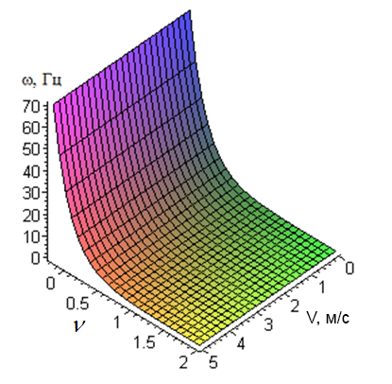 б) 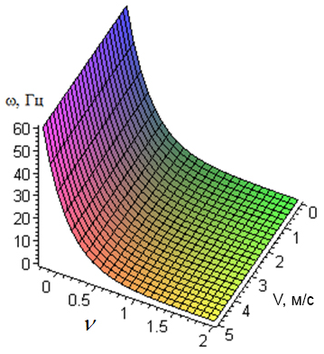
Рис.4. Вплив параметру $ν$ та швидкості руху шару завантаження на частоту коливання сипкого середовища при довжині сита вібросепаратора $l=1м$, та коефіцієнті, що враховує основні фізико – механічні властивості сипкого середовища $α=\text{1000}$ та а) $a=0,\text{01}м$, б) $a=0,\text{05}м$
Що стосується впливу періодичних сил на динаміку процесу, то у цьому розділі показано, що резонанс у середовищі буде мати місце тільки за певного значення амплітуди коливань сипкого середовища і це явище описується співвідношеннями
$\begin{aligned}\frac{\text{da}}{\text{dt}}=ε\int_{0}^{2π}{\frac{\text{sa}\left(1,ν+1,\frac{Π_{T}}{π}γ+ϕ_{k}\right)}{2{πΡω}_{k}\left(a^{}\right)}\int_{0}^{l}{X_{k}\left(x\right)F_{1}\left(a,x,\frac{Π_{T}}{π}γ+ϕ_{k},γ\right)}\text{dxd}γ}, \\ \frac{dψ}{\text{dt}}={dω}_{k} \\ \end{aligned}$
(13)
$2π\int_{0}^{l}{X_{k}\left(x\right)\left[{εF}_{1}\left(a,x,\frac{Π_{T}}{π}γ+ϕ_{k},γ\right)−V^{2}{\left(\frac{{kΠ}_{x}}{l}\right)}^{2}{\text{aX}}_{k}\left(x\right)\right]}\text{dxd}γ\text{.}$
З системи рівнянь (13) можна зробити висновок, що якщо амплітуда коливань сипкого середовища є меншою за значення параметру $a^{}$, то резонансні коливання у сипкому середовищі не будуть мати місця, якщо ж більшою – то сили тертя поступово зменшуючи останню до значення $a^{}$ переведуть середовище у резонансний стан. Так процес буде повторюватись. Залежності амплітуди коливань сипкого середовища за якої має місце резонанс $a^{}$ від $μ,ν$; $a^{}$від $μ,l$ та ін. показано на рис. 5 – 6.
а)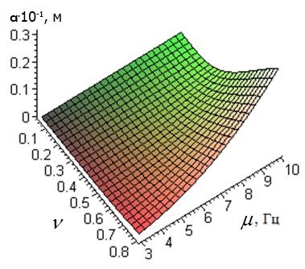б)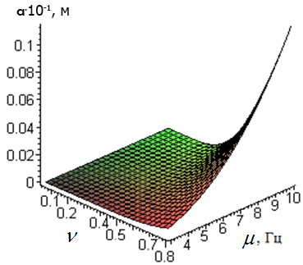
Рис 5. Вплив параметру $ν$ та частоти коливання сипкого середовища на його резонансну амплітуду: а) $α=\text{10},l=1,7м,k=1$; б) $α=\text{15},l=1,7м$
а)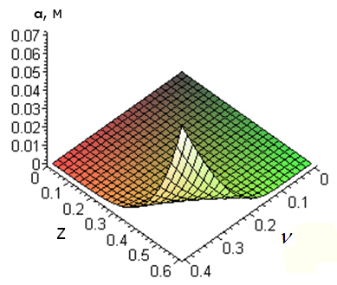б) 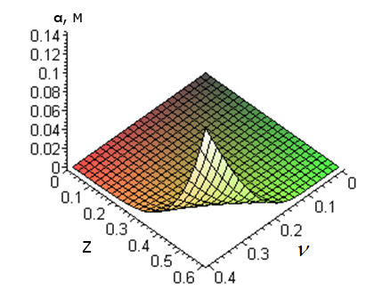
Рис. 6. Вплив параметру $ν$та відношення власної та збурюючої частот сипкого середовища Z=$\frac{μ}{ω_{\text{лін}}}$ на його резонансну амплітуду: а) $l=1,6м$;$k=2$;б) $l=1,6м$;$k=1$
З графіків 4–6, випливає, що збільшення пружних властивостей сипкого середовища сприяє зростанню амплітудно-частотних характеристик процесу сепарації, як в нерезонансному, так і в резонансному випадках, що впливає на ефективність роботи сепаратора. Тому важливою задачею є виведення залежностей для визначення пружних властивостей сипкого середовища.
Розглянуто схему вібросепаратора з вертикальним кінематичним приводом сит. Ексцентрик 6 надає корпусу 1 зворотньо – поступального руху вздовж напрямлених роликів 7. Під час сепарації сипке середовище 2 здійснює поперечний рух вздовж сит 4, що знаходяться під певним кутом до горизонту. При цьому структура середовища змінюється вздовж його руху по робочій поверхні. Відбувається періодичне ущільнення та розрідження фракцій, в результаті чого їх фізико – механічні характеристики змінюються. Швидкість руху сипкого середовища регулюється за рахунок зміни кута нахилу сита до горизонту, що здійснюється за допомогою регулювальних планок 5.
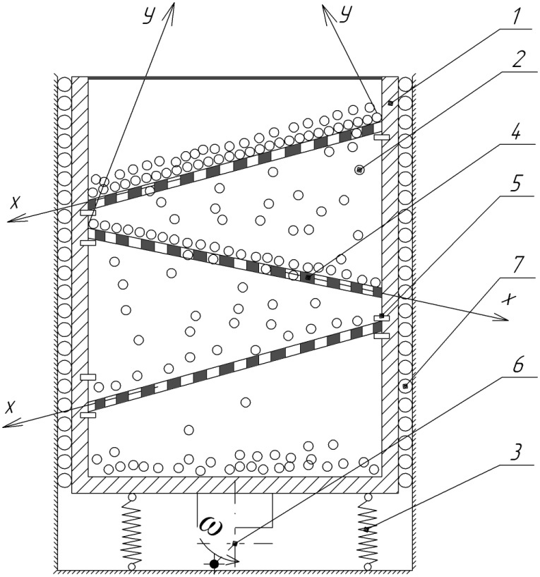
Рис. 7. Схема вібраційного сепаратора з вертикальними коливаннями.
Для вищенаведеної схеми побудовано рівняння руху сипкого середовища за умови вертикальних коливань сит. На основі цих рівнянь визначено співвідношення, що визначають параметр, який характеризує нелінійні пружні властивості сипкого середовища
$ν=2{\text{/log}}_{δ}\left({a_{1}}/{a_{2}}\right)=2{\text{log}}_{\frac{a_{1}}{a_{2}}}δ$, (14)
та “динамічний модуль пружності”
$E={\left(\frac{Π_{T}μ_{1}}{π}\right)}^{2}\frac{m}{\left(ν+1\right){\text{Ia}}^{ν}}{\left(\frac{l}{k}\right)}^{ν+2}$ (15)
Співвідношення (14) та (15) дадуть змогу в подальшому визначити пружні характеристики середовищ, що сепаруються та на основі цього підібрати оптимальні параметри вібросепаратора та режими вібросепарації.
У четвертому розділі розроблено математичну модель вібраційного сепаратора з дебалансним приводом.
Як відомо основними технологічними показниками ефективності роботи сепаратора є якість сепарації та її продуктивність. Ці показники значною мірою залежать не тільки від конструктивних та режимних параметрів сепаратора, а й від характеристик сипкого матеріалу.
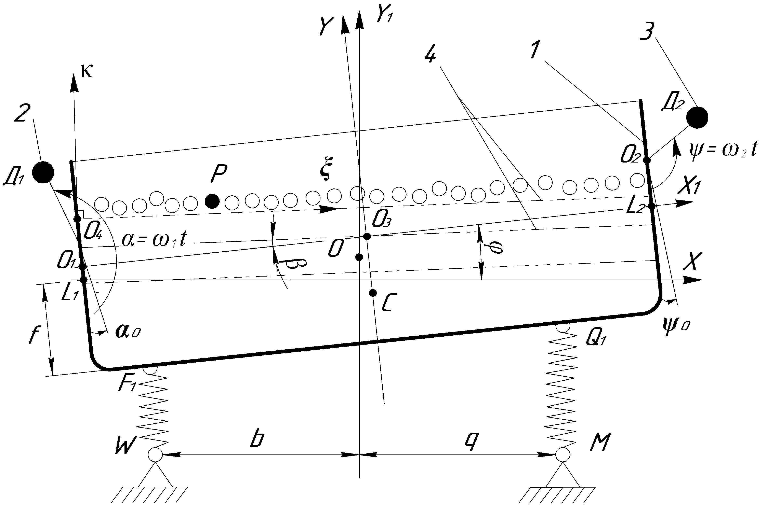
Рис.8. Розрахункова схема вібросепаратора
Закон руху поперечного перерізу довільного шару середовища, що сепарується (точка Р рис.8.) відносно нерухомої системи координат ХОY знайдено з наступних міркувань:
Рух точки Р в системі координат ${ξO}_{4}κ$, що пов’язана з досліджуваним шаром середовища можна представити рівняннями:
$\begin{aligned}x_{P_{\text{04}}}(t)=ξ+u(ξ,t), \\ \\ y_{P_{\text{04}}}(t)=0,\end{aligned}$ (16)
де $ξ=O_{4}P$- положення елементу шару в початковий момент часу, $u(ξ,t)$- закон руху коливань шару середовища (закон відносного руху), який описується відповідними рівняннями для нерезонансного випадку руху середовища або резонансного (описано в попередніх розділах роботи).
Відповідно рівняння руху точки Р відносно рухомої системи координат X₁O₃Y₁, пов‘язаної з контейнером сепаратора матимуть вигляд:
$\begin{aligned}x_{{}_{P_{\text{03}}}}^{'}(t)=−w+(ξ+u(ξ,t))\text{cos}β, \\ \\ y_{{}_{P_{\text{03}}}}^{'}(t)=q+(ξ+u(ξ,t))\text{sin}β,\end{aligned}$ (17)
де $w={\text{LO}}_{3}$, $q={\text{LO}}_{4}$, $β$ - кут нахилу сита сепаратора до днища контейнера. Дані параметри вибираються з геометричних міркувань, з врахуванням того, траєкторію руху якого шару чи точки сипкого середовища контейнера сепаратора необхідно дослідити.
Виходячи з наведених вище міркувань, рух елементарної частинки середовища Р відносно нерухомої системи координат XOY можна описати наступними рівняннями:
$\begin{aligned}x_{r1}(t)=x_{\text{03}c}(t)−w\text{cos}ϕ(t)−q\text{sin}ϕ(t)+(ξ+u(ξ,t))\text{cos}\left(ϕ(t)+β\right), \\ \\ y_{r1}(t)=y_{\text{03}c}(t)−w\text{sin}ϕ(t)+q\text{cos}ϕ(t)+(ξ+u(ξ,t))\text{sin}\left(ϕ(t)+β\right),\end{aligned}$ (18)
де $x_{\text{03}c}(t)=x_{\text{03}}(t)+S\text{sin}ϕ(t)$, $y_{\text{03}c}(t)=y_{\text{03}}(t)−S\text{cos}ϕ(t)$- координати точки С (центру мас середовища відносно нерухомої системи координат XOY), $x_{\text{03}}(t)$, $y_{\text{03}}(t)$, $ϕ(t)$ - відповідно координати геометричного центру контейнера сепаратора та кут повороту контейнера під час свого руху (кут повороту рухомої системи координат X₁O₃Y₁ відносно нерухомої – XOY.
В кінцевому результаті матимемо:
$\begin{aligned}x_{P}(t)=x_{\text{03}}(t)+S\text{sin}ϕ(t)−w\text{cos}ϕ(t)−q\text{sin}ϕ(t)+(ξ+u(ξ,t))\text{cos}\left(ϕ(t)+β\right), \\ \\ y_{P}(t)=y_{\text{03}}(t)−S\text{cos}ϕ(t)−w\text{sin}ϕ(t)+q\text{cos}ϕ(t)+(ξ+u(ξ,t))\text{sin}\left(ϕ(t)+β\right),\end{aligned}$(19)
де $S=O_{3}C$ - відстань від геометричного центру контейнера до центру мас середовища.
Таким чином, за допомогою системи рівнянь (15) – (17) можна описати рух довільного шару сипкого середовища на ситі вібросепаратора, тому їх можна назвати абсолютною моделлю руху системи сипке середовище - контейнер сепаратора.
У цьому ж розділі, із використанням критерію оптимальності процесу вібросепарації, проведено розрахунок приводу вібраційної машини за умови горизонтального збурення коливань у сипкому середовищі.
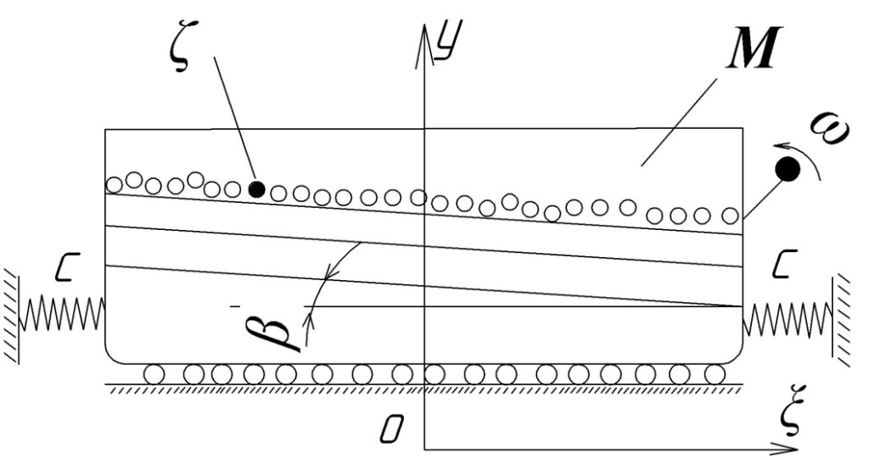
Рис.9. Динамічна схема вібраційного сепаратора для розділення сипкого матеріалу
За умови, що віброзбудник являє собою ексцентрично насаджений на горизонтальну вісь електромотора круглий диск, мінімальна потужність електромотора $N_{\text{min}}$ визначатиметься із залежності:
$N_{\text{min}}=\text{gl}\text{cos}β\sqrt{ρ\text{ES}}{\left(\frac{{kΠ}_{x}}{l}\right)}^{\frac{ν+2}{2}}\frac{πΓ\left(\frac{1}{2}+\frac{ν+1}{ν+2}\right)}{Γ\left(\frac{1}{2}\right)Γ\left(\frac{ν+1}{ν+2}\right)}{\left(a\right)}^{\frac{ν}{2}+1}$, (20)
де $β$ - кут нахилу сита до горизонту.
На основі вищенаведеної залежності на рис. 10. побудовано графік залежності мінімальної потужності електродвигуна вібросепаратора від довжини сита та густини сипкого середовища.
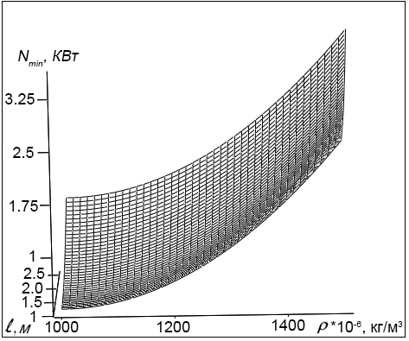
Рис.10. Вплив кута нахилу сита та довжини контейнера вібросепаратора на необхідну мінімальну потужність електродвигуна вібраційного сепаратора.
Виконано експериментальне підтвердження теоретичних досліджень, шляхом проведення випробувань на вібраційному сепараторі для сепарації чорного ізоляційного скла, що застосовується на ПАТ “Іскра”. Проводились дослідження зміни амплітуди та частоти коливань сипкого середовища в залежності від частоти обертання ексцентрика вібросепаратора. Також проведено дослідженя зміни ефективності сепарації від частоти коливання робочого контейнера.
Вимірювання частоти коливання сипкого середовища здійснювалось за допомогою стробоскопічного приладу МТ-562. Заміри проводились на частині сипкої фракції в межах від зони завантаження до бічної стінки контейнера над вихідним патрубком. Періодичність спалахів ліхтаря стробоскопу налаштовувалась на моменти максимальних відхилень середовища від рівноважного положення. При цьому фіксувався час за якого відхилення сипкого середовища максимальні за різних швидкостей завантаження (у ліхтарі приладу частота спалахів встановлювалась таким чином, щоб їх значення співпадало з частотою коливання сипкого середовища). Значення частоти спалахів, що відповідає частоті коливання сипкого середовища (скляних пластинок) відображалось на моніторі лічильника.
Проведені випробування довели, що відмінність між теоретичними результатами та експериментальними даними не перевищує 13,5 %. В ході експерименту визначено, що досягнення резонансу в сипкому середовищі (резонанс наступає при частоті коливання корпуса вібросепаратора 29 Гц), дозволяє підвищити продуктивність роботи в 2,3 рази.
Таблиця 1.
Частота коливання контейнера вібросепаратора |  | Амплітуда коливання сипкого середовища мм | Продуктивність роботи вібросепаратора кг/с  (середнє значення)
Робоча | 22,5 Гц | 28 | 0,185
Резонансна | 32 Гц | 84 | 0,42
Використовуючи вищевказані рівняння (5), (7), (13), (15) а також графічні залежності (4), (5), (6) можна визначити вплив резонансної амплітуди та частоти, пружних властивостей (параметра, що характеризує пружні властивості, динамічного модуля пружності), а також швидкості руху сипкого середовища вздовж сита на ефективність сепарації сипких середовищ.
На рис.11 – 12 представлено залежності продуктивності сепарації від амплітуди та частоти коливання контейнера сепаратора та швидкості руху сипкого середовища вздовж сита.
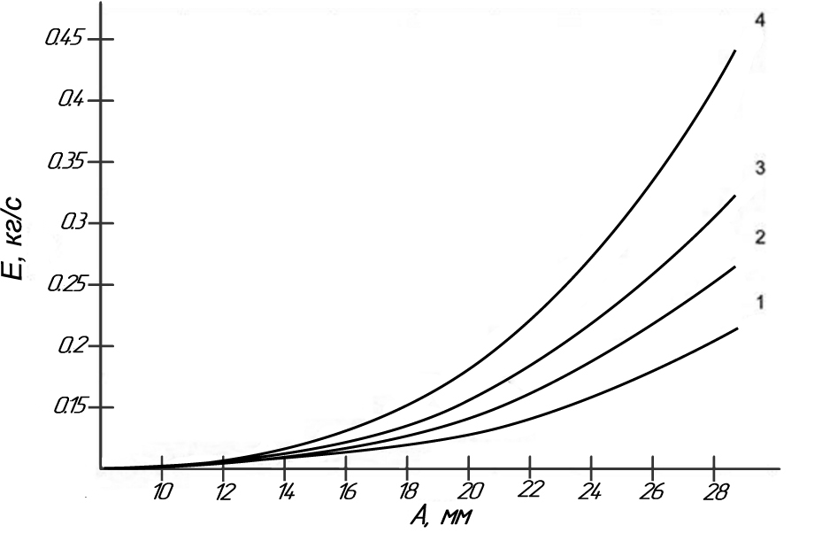
Рис.11.Вплив амплітуди коливання контейнера сепаратора на його продуктивність при різних значеннях частоти коливання контейнера вібросепаратора: 1 – ω = 20 Гц; 2 – ω = 22 Гц; 3 – ω = 24 Гц; 4 – ω = 28 Гц.
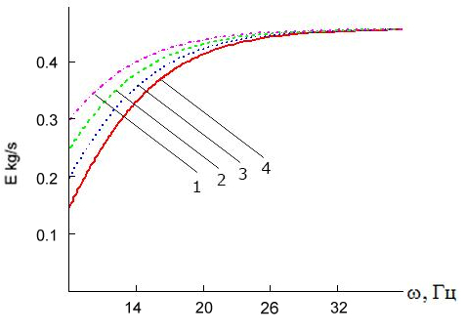
Рис.12. Вплив частоти коливання робочого контейнера сепаратора на його продуктивність при різних значеннях початкової амплітуди коливання сипкого середовища: 1 – а=24мм; 2 – а=26мм; 3 – а=28мм; 4 – а=30 мм.
З графіків видно, що зростання амплітуди коливань корпуса вібраційного сепаратора призводить до збільшення маси просепарованої продукції в кілька разів, а резонансна амплітуда в сипкому середовищі значно підвищує ефективність сепарації, на відміну від інших випадків. Проте слід відзначити, що існує граничне значення частоти коливань корпуса вібросепарації, при переході через який продуктивність сепарації в подальшому не збільшується. Як можна побачити з рис. 12, незалежно від початкового значення апмплітуда коливань сипкого середовища та продуктивність сепарації досягає свого максимального значення при частоті 32 Гц.

Висновки
- Проведений аналіз попередніх досліджень дозволяє стверджувати, що у динамічних процесах вібросепарації сипких середовищ існує певна взаємодія в системі сипке середовище– контейнер–привід вібраційного сепаратора. Проте дотепер не було досліджено впливу цієї взаємодії всередині системи та на роботу вібросепаратора загалом.
- У дисертаційній роботі вперше розроблена методика визначення взаємозв’язку параметрів контейнера та приводу вібросепаратора та амплітудо – частотних характеристик сипкого середовища, що дозволяє в подальшому вибрати оптимальні режими обробки та параметри сепаратора в залежності від середовища, що обробляється.
- Вперше побудовано залежності, що дають можливість визначити динамічні характеристики будь – якої точки системи вібросепаратор – сипке середовище, а також вплив параметрів сипкого середовища на визначення частоти обертання та мінімальної потужності приводу вібросепаратора.
- Для знаходження вищевказаних залежностей в роботі розглянуто схеми вібросепараторів з вертикальним та горизонтальним приводом сит. Вперше на основі єдиної фізичної моделі розглянуто рух сипкого середовища вздовж сита вібросепаратора. Внаслідок цього отримані зручні для практичного використання рівняння, які визначають закони зміни амплітуди та частоти коливань сипкого середовища. Ці параметри є визначальними для встановлення зв’язку в системі вібросепаратор – сипке середовище.
- Вперше для сипких середовищ із яскраво вираженими нелінійними пружними характеристиками встановлено зв’язок між резонансним значенням амплітуди коливань сипкого середовища та частотою коливання контейнера вібросепаратора.
- Шляхом аналізу конкретних квазілінійних динамічних моделей сипких середовищ встановлено, що зростання складової швидкості руху сипкого середовища вздовж сита є причиною зменшення частоти його власних коливань, що призводить до зниження ефективності вібросепарації. Зокрема, при швидкості поздовжнього руху 5 м/c резонансна частота скляних кульок є меншою на 13,8% ніж для випадку $V=0$.
- Достовірність основних теоретичних результатів підтверджена експериментальними вимірюваннями проведеними у виробничому цеху ПАТ “Іскра” (м.Львів) при вібросепарації ізоляційного скла. Різниця між експериментальними та теоретичними даними не перевищує 13,5 %. В ході експерименту визначено, що резонанс в оброблюваному матеріалі дозволяє підвищити продуктивність роботи вібросепаратора в 2,3 рази. Отримані основні результати можуть бути використанні також при дослідженні динамічних процесів інших типів систем, математичними моделями котрих є крайові задачі, що розглянуті у роботі.

Список опублікованих праць
1. Cтоцько З. А. Дослідження впливу технологічних і фізико – механічних параметрів сипкого середовища при його сепарації / З. А. Стоцько, Б. І. Сокіл, В. Г. Топільницький, Д. П. Котлярова // НЛУУ Науковий вісник 17.7 –2007. – С. 158 – 163.
2. Ребот Д. П. Динаміка сипкого середовища при вібросепарації / Д. П. Ребот // ПНТУ Збірник наукових праць. Серія: Галузеве машинобудування, будівництво. – 2009. – вип. 3(25). – С. 188 – 192.
3. Стоцько З. А. Динаміка сипкого середовища у вібраційному сепараторі / З. А. Стоцько, Б. І. Сокіл, Д. П. Котлярова, В. Г. Топільницький // Вісник НУЛП Динаміка, міцність та проектування машин і приладів.–2008.–№614. –С.125 – 130.
4. Стоцько З. А. Вплив кінематичного збурення та швидкості руху сипкого середовища на динаміку процесу сепарації / З. А. Стоцько, Б. І. Сокіл, Д. П. Ребот // Вісник НУЛП Оптимізація виробничих процесів і технічний контроль у машинобудуванні та приладобудуванні.–2009.–№642.–С. 54 – 58.
5. Ребот Д. П. Методика визначення основних фізико – механічних xарактеристик сипких середовищ / Д. П. Ребот // Науковий вісник НЛТУ України. – 2012. – вип. 22.6. – С. 114 – 119.
6. Ребот. Д.П. Динаміка та математична модель руху сипкого середовища при вібросепарації / Д. П. Ребот // Науковий вісник НЛТУ України. – 2012. – вип. 22.8. – С. 162 – 168.
7. Стоцько З. А. Методика визначення умовного модуля пружності сипкого середовища в процесі вібросепарації / З. А. Стоцько, Б. І. Сокіл, В. Г. Топільницький, Д. П. Ребот // Вісник НУЛП Динаміка, міцність, та проектування машин і приладів. – 2012.–вип. 730.–С. 94–98.
8. Котлярова Д. П. Динаміка сипкого середовища у вібраційному обємному сепараторі / Д. П. Котлярова // Інститут математики НАН України. Матеріали конференції ( Київ 15 – 17 травня 2008 р.). – 2008. – С. 214.
9. Ребот Д. П. Вплив зміни модуля пружності на динаміку руху сипкого середовища при сепарації / Д.П. Ребот // Український математичний конгрес–2009, Інститут математики НАН України (27 – 29 серпня 2009 р. ).–2009. http://www.imath.kiev.ua/~congress2009/Abstracts/Rebot.pdf
10. Ребот Д. П. Визначення основних фізико – механічних характеристик сипкого середовища на базі його руху в процесі сепарації / Д. П. Ребот, Б. І. Сокіл // Чернівецький національний університет Матеріали конференції (Чернівці 11 – 13 червня 2012 р.). – 2012. – С. 127.
11. Стоцько З. А. Асимптотичні методи у дослідженні руху сипкого середовища при вібросепарації / З. А. Стоцько, Д. П. Ребот, В. Г. Топільницький // НУЛП збірник матеріалів 10 конференції ІМФН ( Львів 17 – 19 травня 2012 р.). – 2012. – С. 6(А1.).
12. Стоцько З. А. Математична модель динамічного процесу вібросепарації сипкого середовища / З. А. Стоцько, В. Г. Топільницький, Д. П. Ребот // НУЛП 3-я міжнародна науково – технічна конференція: Теорія та практика раціонального проектування, виготовлення і експлуатації машинобудівних конструкцій ( Львів 7 – 9 листопада 2012 р.). – 2012. – С.131 – 132.
АНОТАЦІЯ
Ребот Д.П. Формування динамічних параметрів та підвищення ефективності вібросепараторів сипких середовищ. – На правах рукопису.
Дисертація на здобуття наукового ступеня кандидата технічних наук. Спеціальність 05.02.09. – динаміка та міцність машин. Національний університет “Львівська політехніка” МОН України – Львів 2013.
Дисертаційна робота присвячена розробленню методики визначення взаємозв’язку в системі сипке середовище –контейнер–привід вібросепаратора та впливу основних її динамічних параметрів на ефективність сепарації. З цією метою досліджено зміну амплітудо–частотних характеристик сипкого середовища за умови вертикальних та горизонтальних коливань сита вібросепаратора. Для сильнонелінійних моделей динаміки сипких середовищ вздовж сита, отримано залежності власної частоти сипкого середовища (за малих швидкостей його руху відносно сита) від амплітуди коливань сита сепаратора. Ці залежності показують на принципову різницю руху сипких середовищ за різних моделей їх динамічних пружних властивостей: квазілінійної та сильно нелінійної. Досліджено залежність резонансної амплітуди в сипкому середовищі від параметрів контейнера вібросепаратора та сипкого середовища. Подано схему узагальненого вібросепаратора на основі якої побудовано рівняння, що описують рух довільної точки в контейнері вібросепаратора. Визначено вплив динамічних параметрів сипкого середовища на вибір номінальної потужності приводу вібросепаратора.
Ключові слова: вібраційна машина, сипке середовище, нелінійні коливання, амплітудно-частотна характеристика, явище резонансу.

АННОТАЦИЯ

Ребот Д.П. Формирование динамических параметров и повышение ефективности вибросепараторов сыпучих сред. – Рукопись.
Диссертация на соискание научной степени кандидата технических наук. Специальность 05.02.09 – динамика и прочность машин. Национальный университет “Львовская политехника” МОН Украины. – Львов, 2013.
Диссертационная работа посвящена разработке методики определения взаимосвязи в системе сыпучая среда – контейнер – привод вибрационного сепаратора и влияния основных ее динамических параметров на эффективность сепарации. С этой целью проведены исследования изменения амплитудо–частотных характеристик сыпучей среды при условии вертикальных и горизонтальных колебаний контейнера вибрационного сепаратора. Для сильнонелинейных моделей динамики сыпучей среды, получены зависимости ее собственной частоты от динамических характеристик вибрационного сепаратора при малых скоростях движения сыпучей среды вдоль сит. Эти зависимости указывают на существенное отличие движения сред квазилинейных и сильно нелинейных упругих свойств. В работе получено пороговое значение амплитуды колебаний сыпучей среды, при которой имеют место ее резонансные колебания при условии известной частоты внешнего возмущения. Путем использования волновой теории движения подвижных сред, в работе показано, что при больших скоростях относительного движения сред вдоль сита их собственная частота и амплитуда при резонансе являются меньшими. Последнее указывает на то, что более производительными являются резонансные сепарационные машины с незначительным углом наклона сит к горизонту. Так же интенсивность процесса вибросепарации в значительной степени зависит от частоты колебаний сита вибросепаратора.
Наряду с указанным в работе разработана методика определения основных динамических характеристик сыпучих сред и приведены результаты, которые касаются расчетов вибрационных машин. Сущность методики состоит в сопоставлении теоретических результатов, полученных для поперечных колебаний сыпучих сред, с результатами экспериментальных измерений. Получены в результате использования методики соответствующие аналитические зависимости для определения динамического модуля упругости и степени нелинейности упругих характеристик.
Подано схему обобщенного вибросепаратора, на основе которой построены уравнения, описывающие движения произвольной точки в системе сыпучая среда - контейнер вибросепаратора. Эти уравнения, в свою очередь дадут возможность определить влияние параметров системы на амплитудные и амплитудо-частотные характеристики среды, наиболее благоприятные режимы работы вибросепаратора и повысить его эффективность работы. Известно, что при проектировании вибрационных сепараторов для различных типов сыпучих сред необходимо предвидеть возможные изменения частоты вращения привода. Поетому в дисертации исследовано влияние динамических параметров сыпучих сред на определение частоты вращения и выбор номинальной мощности привода вибрационного сепаратора.
Основные результаты диссертационной работы подтверждены экспериментально и использованы для оптимизации процесса вибросепарации черного стекла.
Ключевые слова: вибрационный сепаратор, сыпучая среда, нелинейные колебания, амплитудо–частотная характеристика, явление резонанса.

ANNOTATION
Rebot D.P. Formation of dynamic parameters and increasing efficiency of vibratory separators for granular media. – Мanuscript.
Dissertation on competition of scientific degree of candidate of engineering sciences by speciality 05.02.09 – dynamics and durability of machines, National University “Lviv Polytechnic”. – Lviv 2013.
The method of determining the basic dynamic characteristics of system loose environment – container – drive of vibratory separator is developed in work. Also it is presented results concerning the calculation of the impact of system parameters on the amplitude - frequency characteristics of loose environment and their effect on the efficiency of the vibratory separator. The effect of the resonance amplitude on separation efficiency is investigated. Generalized schemes of vibratory separator with horizontal and vertical motion of sieves are posted. Based on them are built the equations which describing the motion of an arbitrary point in vibratory separator. Also the influences of dynamic parameters of loose environment on choose of the rated power of drive vibratory separator is defined in dissertation. Specified equation will enable further work to optimize the construction of vibratory separator and process of separation, respectively.
Keywords: vibratory separator, granular medium, nonlinear vibrations, frequency response, the phenomenon of resonance.

